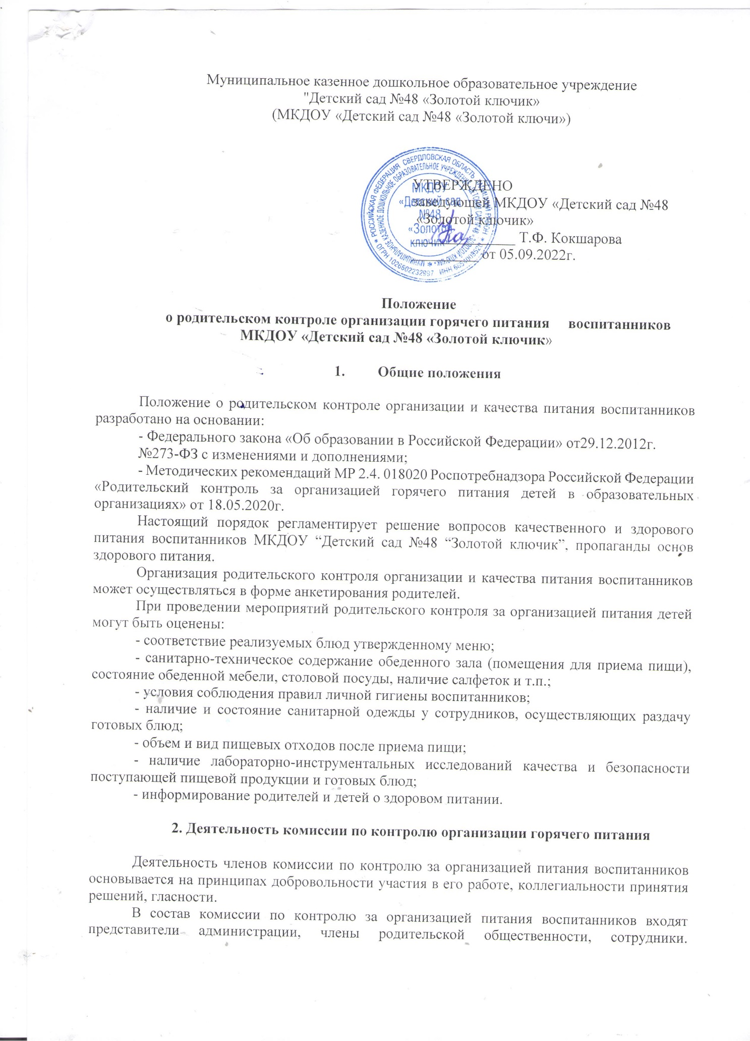Муниципальное казенное дошкольное образовательное учреждение

Обязательным требованием является участие в ней назначенного заведующего детского садика, ответственного за организацию питания воспитанников.

Комиссия формируется на основании распоряжения заведующего. Состав и порядок работы комиссии доводится до сведения работников столовой и родителей.

Комиссия по контролю за организацией питания воспитанников осуществляет свою деятельность в соответствии с законами и иными нормативными актами Российской Федерации.

Заседания комиссии проводятся по необходимости, но не реже 1 раза в квартал.

Задачами комиссии по контролю за организацией питания воспитанников являются:

- обеспечение приоритетности защиты жизни и здоровья детей;

-соответствие энергетической ценности и химического физиологическим потребностям и энергозатратам;

- обеспечение максимально разнообразного здорового питания и наличие в ежедневном рационе пищевых продуктов со сниженным насыщенных жиров, простых сахаров и поваренной соли, пищевых продуктов, обогащенных витаминами, пищевыми волокнами и биологически активными веществами;

- обеспечение соблюдения санитарно-эпидемиологических требований на всех этапах обращения пищевых продуктов (готовых блюд);

- исключение использования фальсифицированных пищевых продуктов.

Функции комиссии по контролю за организацией горячего питания:

- общественная экспертиза питания;

- контроль за качеством и количеством приготовленной согласно меню пищи;

- участие в разработке предложений и рекомендаций по улучшению качества питания воспитанников.

**3. Организационные методы, виды и формы контроля**

Контроль осуществляется с использованием следующих методов, форм и видов контроля:

- изучение документации;

- обследование объекта;

- наблюдение за организацией производственного процесса и процесса питания в образовательной организации;

- беседа с персоналом;

- анкетирование родителей (приложение1);

- участие в работе комиссии (приложение2);

- инструментальный метод и иные правомерные методы, способствующие достижению контроля.

Контроль осуществляется в виде плановых и оперативных проверок.

* Плановые проверки осуществляются в соответствии с утвержденным заведующим планом, но не реже 1 раза в месяц.
* Оперативные проверки проводятся с целью получения информации о ходе и результатах организации питания в садике.

Результаты проверок отражаются в акте.

**4. Документация комиссии по контролю организации питания воспитанников**

Заседания комиссии оформляются протоколом. Протоколы подписываются членами бракеражной комиссии.